UWB定位系统调研报告

王盛世 刘立朋
2015.10.15

调研目的
调研目前市场上基于uwb技术的实时定位系统方案的现状，分析其相关的优缺点，针对本院的现状和对产品最终形态的预期，选择适合本院的产品方案。UWB功能实现方案
尽管uwb技术本身有功耗低、数据传输量大、抗干扰能力强等优点，目前可以查到的实现uwb功能的芯片级方案提供商只有Decawave、Pulse~LINK和Alereon三家。
Decawave公司DW1000:
DW1000是Decawave公司设计的一款单芯片级的uwb解决方案产品，整合了集成收发电路的模拟前端和数字后端功能单元，可用于2点基于时差的位置定位，精度最高10cm，也可用于数据传输，速率最高6.8Mbps。
Pulse~LINK公司PL3100系列：
Pulse~LINK公司的解决方案由三颗芯片组成，PL3111、PL3120、PL3130，低噪声放大器模拟前端、射频收发器、基带，该解决方案数据传输最高可达1.012Gbps。具体原理框图如下所示：
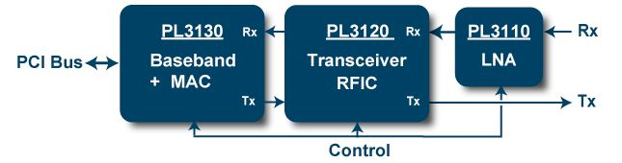
Alereon公司AL5xxx解决方案：
Alereon公司的uwb解决方案有两颗芯片实现，AL5350、AL5100，基带和射频收发器，AL5301和AL6301做为AL5350的增强版，提供了和后端主机相连的更高的接口方式，比如USB ULPI，SDIO设备等。Alereon公司的这套解决方案通信速率最大可到480Mbps，和主机接口支持UART、SPI、I2C、USB等，支持点对点、网状网络等拓扑结构，支持10个通信信道。
以上三家方案具体参数对比如下表所示：
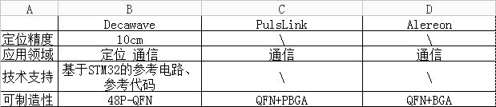
定位系统方案
现阶段，基于uwb技术的实时定位系统方案提供商主要有国外公司：Ubisense、Zabre、Time Domain和Decawave，国内公司：清研讯科、昂讯电子、如歌电子等。其中Decawave的TERK1000 Evaluation Kit做为一款评估套件，供用户测试定位功能，方便快速开发；Time Domain公司的P410做为一款嵌入式的应用模块，可以做为实现定位功能的一个单元，需要用户自己添加上层软件实现3D定位等功能。以上两家公司的方案不等同于其他几家公司的成熟产品方案，不能直接单独使用。
除Decawave公司的产品外，以上几家公司的具体电路实现部分均不可见，且未查到相应的原理电路。
Ubisense定位平台：
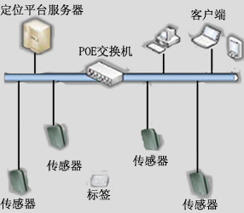
系统由定位传感器Sensor，定位标签Tag，及定位平台Platform组成。传感器单元以7000系列为主，支持5种不同的组网方式。传感器固定坐标位置固定在所要定位的环境中，定位标签固定在被定位目标上。由定位标签主动发出UWB信号，传感器服务接受和解算，通过TDOA和AOA定位技术相结合实现精度高达15cm的定位。系统结构图下：
该平台有以下几个特点：
1.系统定位精度高达三维15cm；
2.标签刷新率从0.002Hz-33Hz可以根据环境自动分配；
3.标签内置振动传感器、纽扣电池可供1年供电；
4.支持Linux和Windows环境，分布式结构；
5.定位平台功能丰富，图形化操作界面，提供API开发支持；
Zebra公司DART定位平台：
Dart定位平台由数据中心(Hub）、传感器（Sensors）、标签（Tags)和配置平台(Wand）四部分组成，和Ubisense平台连接方式一样，数据中心和传感器之间通过超5类线连接。实物如下图所示：
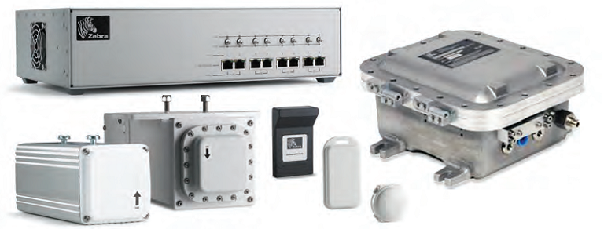
Time Domain公司PlusON P410、P440模块：
P440做为P410的升级版，具有更小的三围尺寸、更低的功耗、更丰富的对外接口以及同样的价格，此处介绍以P440为主。P440模块通过升级不同的软件，可以作为测距与通信模块和单基站雷达模块使用。作为测距与通信模块使用时，适用于中近距离点对点针对性测距与通信，单次测距精度约为2cm，多次测距平均精度2cm，测距范围可达354m，增强版测距距离达3公里，同时保持极限精度2cm。该模块对外接口为USB、串口、Ethernet、CAN、SPI等。
基于P440测距模块平台的RangeNet动态自组网软件可以自动进行测距操作，支持用户开发三维定位应用。
模块实物图如下图所示：
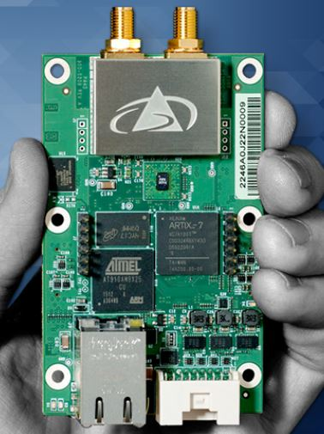
Decawave公司DW1000芯片以及基于DW1000的模块、评估套件：
DW1000是Decawave公司设计的ScenSor无线室内定位系列的第一款芯片，具有精度高、能耗小的特定，最小误差在10cm以内。基于DW1000，Decawave公司设计退出了DW1000 module、EVK1000 Evaluation Kit、TERK1000 Evaluation Kit等产品方便用户评估性能和开发产品。
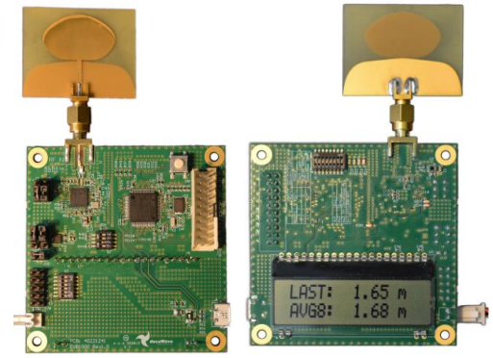
下图是EVK1000 Evaluaton Kit的实物图：
产品性能方面，DW1000 的最远传输距离为290米（直视距离，非直视距离为45米），最大支持11000个标签，通过软件支持，同一套硬件即可以实现传感器Sensor的功能，也可以实现标签Tag的功能，即双边距离计算。

南京如歌电子科技有限公司MVLR超宽带3D长程实时定位系统：
该系统基于Time Domian公司P410模块开发，无需布线和校验，不需要同步分配器，标准型检测范围可达350米，增强型可达2公里，基站可以移动（以上参数由如歌电子科技有限公司提供）。
清研讯科 LocalSense解决方案：
LocalSense解决方案定位精度可达10cm，可实现3D、2D定位、1D测距以及区域存在检测，可容纳标签数量达数十万个，内置全向天线，基站数据可通过有线上传，也可以通过WIFI上传到PC。产品相关信息如下图所示：
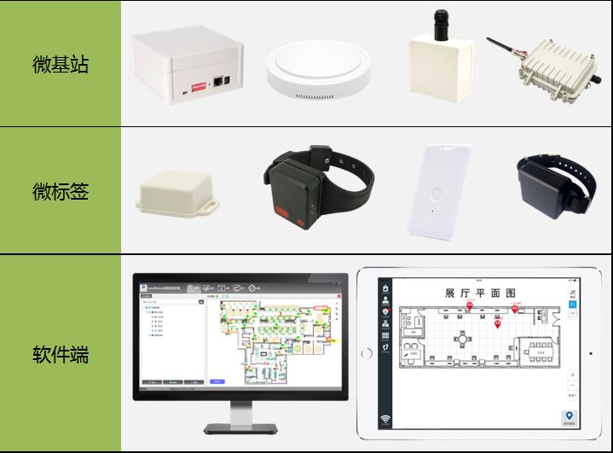
昂讯电子LINK UWB工业级高精度定位系统：
LINK UWB系统由昂讯电子自主研发设计，定位精度可达10cm，标签容量多达数百个，支持设备遭拆除、破坏报警功能。产品设备构成由下图所示：
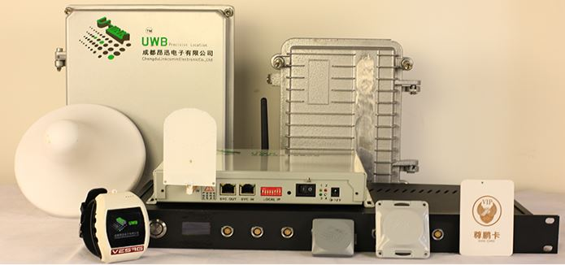
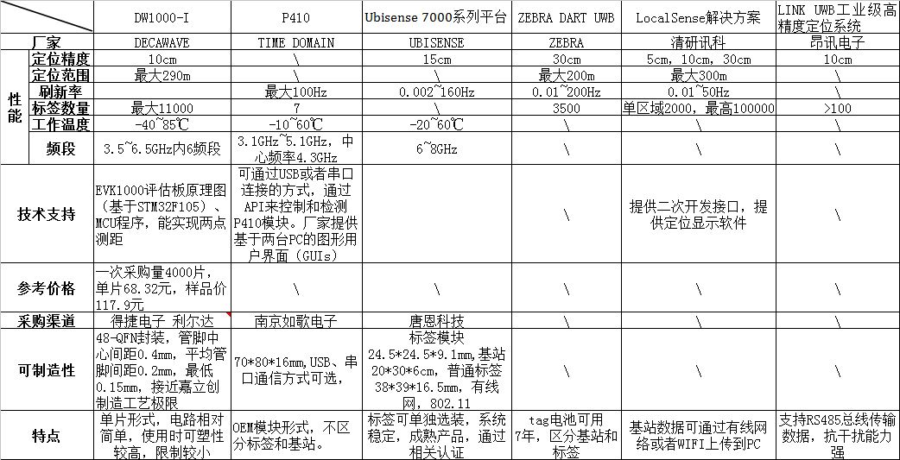
以上系统主要参数对比如下：
组成分析

由以上产品的相关组成可以看出，一套完善的UWB定位系统主要由以下几部分组成：
- 标签：附着于需要定位的物品或者人员，按设定的刷新率发起通信。
- 传感器：安装于需要定位的场所，位置固定，接收标签发送的数据，计算距离，上报数据。
- 数据处理中心：接收各传感器上报的数据，计算标签的位置，存储、上传信息。
- 服务器及上位机软件：实时处理、显示数据中心上报的位置信息。如果各传感器采用标准因特网直接接入网络的形式，数据处理中心单元可以合并到服务器端。

该类型定位系统的主要工作量和技术难点在于获取精度相对高的测距数据，软件算法实时计算、显示3D定位信息，以及获取到的定位信息的应用。

硬件系统搭建方面，一般室内每隔30米左右架设两个基站，户外相对距离可以放大到80米或者更大，取决于具体的现场环境，在有遮挡的情况下，定位精度会有所降低。传感器和处理中心端通信方式的选择上，以有线网或者WIFI为佳，串口的连接方式对处理中心端硬件资源占用较多，不方便实现多传感器的采集，蓝牙受通信距离限制，移动网络虽然可以减少现场布线，但是需要后期定时维护。
根据应用环境不同，标签单元可以相对多元化，比如小型的物品定位应用，人员定位可根据标签自身是否需要知晓位置信息添加显示屏等。
系统的总体架构框图如下所示：
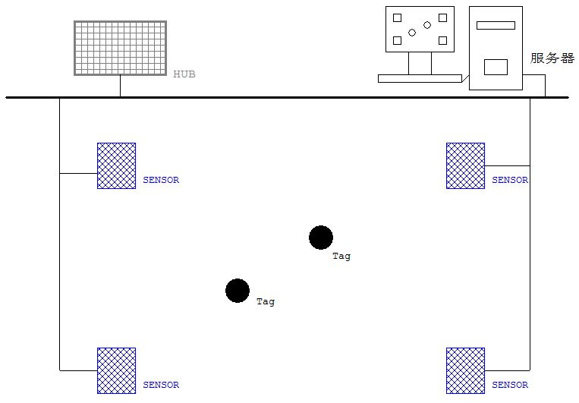
方案选择
在芯片级解决方案方面，PulseLink公司和Alereon公司的方案主要面向的是数据传输领域，暂未看到有应用于定位方面的案例，且该两方案目前国内暂未看到相关产品，在采购和技术支持方面不具备产品化条件。
在模块级解决方案方面，目前的选择有DWM1000和P440两种选择。根据官方公布的输参数，在定位精度方面，DWM1000符合行业常规指标，约10cm，P440精度可以达到2cm，据国内相关用户反馈，一般使用条件下指标可以做到5cm；在支持的标签数量方面，两种方案均支持多标签定位，不过由于软件处理机制上的限制，标签数量越多时，定位刷新率越慢；在数据传输方面，DWM1000和P410均支持双向数据传输；在技术支持方面，目前已经掌握DW1000相关的设计参考图和对应的MCU代码（基于STM32F105），国内代理只代理芯片，算法和RF的技术支持需要和原厂联系，P440国内代理南京如歌电子科技有限公司可以提供技术支持；在价格方面，目前DW1000芯片的批量价格约9美金，DWM1000模块的批量价格约18美金，P440普通版价格30000人民币，增强版40000人民币（相比普通版，定位距离3公里，同时保持2cm的精度）；在在尺寸和功耗方面，DWM1000尺寸更小，23*13*2.9mm，P440规格为56*89*16mm，最大功耗2W。
在芯片级解决方案方面，从目前掌握的资料来看，只有DW1000一款方案可以选择。
综上，在10cm精度级别要求的情况下，Decawave公司的方案是本院最优的选择，在对精度以及通信距离有特殊要求的场合，P440可以做为相对高端的方案选用。

